Праздник цветов.
(двойная месть Петирол).

…Тёмное, звёздное небо. Холодная серая скала возвышается над землёй. На ней стоит девушка в sailor fuku с мечом в руках. Её волосы длиной до плеч развеваются на ветру. Перья в широких крыльях за спиной трепещут.
- Последняя битва неумолимо приближается… я больше не могу удерживать Тёмную Звезду… она забирает мою силу… - её голос звучит во всей Галактике.
Молнии пронзают тихое небо. Вдруг одна из молний попадает прямо в девушку, и та бессильно падает. Её слабые руки всё ещё держат меч.
- Этот меч возьмёт та, которая сможет противостоять огромной силе, которая сгубила всех жителей Галактики… - девушка из последних сил встаёт и вонзает меч в скалу.
От меча исходит живительный свет, но поздно: обладательница меча уже не дышит, глаза её потеряли блеск. Она бессильно опустилась, упав лицом на скалу.
- Ха-ха-ха! Теперь Земля в моих руках! – раздаётся злобный смех Ювенты.
Она спускается на скалу, окружённая молниями и подходит к мечу.
- Этот меч будет моим! – Ювента протягивает руки к мечу.
Свет от меча стал ослепительно-жёлтым. Ювента закрыла лицо рукавом.
- Он противостоит мне! – сквозь зубы сказала она. – Ну, что ж, если он не достался мне, то не достанется никому!
С этими словами она взмыла к небесам…
- Ах, я так люблю этот праздник! Всё вокруг словно пропитано ароматами цветов! Я обожаю Ханами! – воскликнула Усаги, зарываясь лицом в букет хризантем, который Икуко поставила у неё в комнате.
К ней в комнату вошла ЧибиУса с Дианой на руках. У Чибиусы в оданго были воткнуты цветы. Сама она была одета в кимоно.
- Усаги, ты ещё не одета? Мы же опоздаем! – воскликнула Диана.
- Уже бегу! – крикнула Усаги и через пять минут она уже стояла у порога.
Сегодня все в её доме надели праздничные кимоно.
- Усаги, ЧибиУса, возьмите с собой ТибиТиби! Я только что одела её! – крикнула Икуко.
ТибиТиби выбежала из комнаты. На ней тоже было маленькое, розовое кимоно.
- Возьмите с собой ТибиТиби! ТибиТиби хочет посмотреть на цветы!
- Ладно, пойдём… - ЧибиУса протянула ей руку.
ТибиТиби тепло улыбнулась.
На улице в этот день действительно всё благоухало ароматами цветов сакуры, персика и других диковинных растений. Всюду под цветущими деревьями сидели люди в кимоно и беседовали, наслаждаясь природой и чудесными цветами. Многие девушки тоже воткнули себе в волосы цветы.
- Ах, Усаги! Это действительно чудесно! – воскликнула Луна, сидящая у неё на плече.
ТибиТиби заметила девочек, сидящих под цветущими ветвями персика.
- ЧибиЧиби… - сказала она, указывая на девочек.
- Девочки! – воскликнула Усаги, подбегая к ним.
- Привет, Odango! – сказала Харука.
- Привет! – девочки улыбнулись.
- Я вижу, вы уже любуетесь цветами без нас! – раздался чей-то голос.
Девочки оглянулись.
- Сейя! – воскликнула Хикари и бросилась к нему.
- Что-то вы сегодня долго, - сказала Макото, прижимаясь к Ятену.
Девочки сконфуженно прикрылись веерами.
- А где твои подружки – эти сёстры? – спросил Тайки у Хикари.
- Мы здесь! – сказала Кууки, подойдя к нему сзади.
Хикари выскочила из объятий Сейи.
- Знакомьтесь, девочки! Это – сёстры Маморе – Кууки, Чи, Каен и Мидзу! – она поочерёдно назвала девочек, указывая на каждую.
Затем она повернулась к сёстрам.
- Это – мои подруги – Усаги и ЧибиУса Цукино, Мичиру Кайо, Макото Кино, Ами Мицуно, Минако Айно, Харука Тено, Сецуна Мейо, Хотару Томоэ и ТибиТиби Цукино. А это – мои сёстры – Рей Хино и Тихиро Мохиба, - когда Хикари называла девочек по имени, они вежливо кланялись.
Мидзу подошла к Мичиру.
- Мы и в самом деле похожи! – улыбнулась она.
- И правда, - Мичиру ответила улыбкой.
Все сегодня сидели под деревьями и на траве, наслаждаясь благоуханием и красотой цветов. Многие мило беседовали. Каждый украшал себя цветами. К сидящим девочкам подошли Нанами, Хаку, Юназуки, Мамору и Мотоки. Нанами надела красивое нежно-голубое кимоно, Хаку, Мамору и Мотоки предпочли кимоно чёрного цвета, украшенные красными цветами. Юназуки же облачилась в мягко-зелёное кимоно.
- Привет всем! – сказал Мамору.
Усаги встала.
- Привет!
- Я никогда ещё не видела столько цветов, как в этом году! – оглядываясь вокруг, сказала Юназуки.
Девочки поддерживающе кивнули.
- Смотрите, Моши и Юи тоже пришли полюбоваться цветами! – воскликнула Усаги.
И, правда: Моши и Юи направлялись к девочкам. Моши (нетрудно догадаться) была в красном кимоно, а Юи – в голубом. Пояс оби у них был жёлтого цвета.
- Привет всем! – сказали девочки.
Девочки поклонились. Юи пригнула к себе веточку персика и понюхала цветы.
- Ах, как здорово они пахнут!
Хикари прижалась к Сейе, а Усаги к Мамору. Каен вздохнула, глядя на Усаги и Мамору.
- Он такой симпатичный… эта девчонка просто не понимает, как ей повезло…
Щёки Каен слегка покраснели. Она отвернулась, чтобы никто не заметил её ревностного взгляда. Чи же постоянно смотрела на Сейю.
- И что он нашёл в Хикари? – размышляла она.
Вдруг к ним подошла странная девушка с красной косичкой на боку. На ней было розовое кимоно и красный оби.
- Здравствуйте, - девушка вежливо поклонилась. – Кто из вас Усаги Цукино?
Усаги вышла вперёд.
- Это я.
- Можно вас ненадолго? – красные глаза девушки при этом сверкнули холодным огнём.
- Да, конечно… - Усаги растерялась.
Девушка направилась к роще деревьев, зовя за собой Усаги.
- Идёмте…
Девушка углублялась всё дальше в рощу. Как только Усаги зашла в тень могучих деревьев, её глаза потеряли блеск. Она шла за девушкой, словно завороженная.
- Просто не верится, что эта девчонка – СейлорМун! – подумала девушка и нажала на чёрную звезду на браслете.
Усаги пронзили молнии.
- Не надо… - сдавленно проговорила она, схватившись за грудь.
Девушка засмеялась.
- Отлично! Теперь СейлорМун в моих руках!
Вдруг Усаги стала меняться: её волосы стали розовыми, оданго вытянулись и заострились, глаза стали красного цвета. На ней появилось чёрное платье с большим вырезом и бордовый свитер. На локтях мягкими волнами висела лиловая накидка. И в довершение всего, на лбу появилась чёрная звезда.
Девушка удивлённо посмотрела на новую Усаги.
- Что это с ней? Почему она вдруг так изменилась?
Позади неё появилась Каоринайт.
- Петирол, Ювента хочет тебя видеть! – грозно сказала она.
Петирол подпрыгнула, (её кимоно сменилось на демонический наряд) и исчезла. Каоринайт подошла к странной Усаги.
- Странно, что она стала именно Тёмной Леди. Ювента рассчитывала, что она станет Нехеленией… - сказала Каоринайт.
В глазах Тёмной Леди Усаги появился блеск.
- Отойди, Каоринайт! – она оттолкнула от себя Каори. – Я желаю увидеться с Ювентой!
Она шагнула вперёд и исчезла. Каоринайт подпрыгнула вверх и тоже исчезла красным лучом.
Ювента восседала на троне и смотрела в свой шар, который показывал всё. Она наблюдала за людьми, наблюдала за красивой природой и всё больше злилась.
- Недолго будет продолжаться их веселье, недолго! – крикнула она сквозь зубы и разбила свой шар.
Стекло зазвенело, ударившись о пол. Шар разлетелся на множество осколков голубого стекла.
Пред ней предстала Тёмная Леди во всей красе. Минутой позже рядом с ней встали Петирол и Каоринайт. Лицо Ювенты повеселело.
- Неожиданный поворот событий! Она стала Тёмной Леди! – Ювента даже засмеялась.
Тёмная Леди поднялась на пьедестал, где стоял трон Ювенты, и сидела она сама.
- Я пришла в этот мир, чтобы отомстить Воинам в матросках! И мне никто не помешает это сделать! – она схватила Ювенту за плечо и столкнула её с трона.
Ювента упала на пол.
- Я не позволю! – она упёршись руками в пол, встала.
Тёмная Леди уже восседала на её троне Зла. Ювента скрестила руки перед своим лицом, направив чёрные звёздочки браслетов на Тёмную Леди.
- Галактическое Зло Тёмной Звезды!
Звёзды на браслетах засветились, и из них вырвались пучки тёмной энергии. Тёмная Леди закричала от боли и упала к ногам Каоринайт. Ювента снова села на трон с видом победительницы.
- Ну, что? Видела мою силу? – она засмеялась. – Всё зло Галактики принадлежит мне!
Тёмная Леди не дышала. Каоринайт опустилась на пол и приподняла её голову.
- Тёмная Леди… ты жива? – тихо прошептала она.
Но Тёмная Леди молчала и не двигалась. Каоринайт злобно посмотрела на Ювенту.
- Ты убила её, Ювента!
Но Ювента лишь усмехнулась.
- Ну, так оживи её…
Тёмная Леди стала превращаться в Усаги. Каоринайт обхватила её руками.
- Нет! Возьми мою энергию! – тело Каоринайт засветилось чёрным светом.
Тёмная Леди открыла глаза. Каоринайт слабыми руками взяла её за плечи.
- Тёмная Леди…
- Каоринайт… ты спасла меня…
Они обе злобно посмотрели на удивлённую Ювенту. Тёмная Леди встала и помогла подняться очень слабой Каоринайт.
- Если ты тоже хочешь отомстить воинам, то ты должна ужиться вместе со мной! – гордо сказала Леди.
Рядом с троном Ювенты появился второй трон. Он был очень пыльный и старый. На спинке трона красовался золотой полумесяц, который не подходил к старому, покрытому паутиной трону. Леди уселась на него с важным видом.
- Каори, выбери нам жертву! – сказала Тёмная Леди, разворачивая в руке пачку фотографий.
Каоринайт подошла и ткнула в одну из них.
- Вот эта…
Тёмная Леди вытащила и показала фото Ювенте.
- Похоже, мы не прогадаем… - в этот раз Ювента согласилась с Леди.
Она взяла фотографию жертвы и кинула её Петирол.
- Я знаю эту девчонку… Она дружит с Хикари Мохиба… - сказала Петирол, поднимая фотографию с пола.
Новой жертвой Тёмной Звезды была Макото. Когда Петирол уходила, глаза Тёмной Леди заблестели.
- … Макото… - прошептала она и резко встряхнула головой. – Я пойду за ней, чтобы воины в матросках не помешали нашему делу…
Она вскочила с трона и стала СейлорМун. Но sailor fuku её было чёрным. Крылья за спиной были как у ворона. Сейчас она походила на самого Ангела Смерти. Взмыв к потолку, она исчезла.
- Неужели она заполучила великий меч Земной Силы? – подумала Ювента.
Она спустилась с трона и подошла к большому зеркалу, стоящему у неё в зале.
- Покажи мне тайную комнату!
Отражение Ювенты в зеркале зарябило и сменилось изображением прикованной Галаксии. Её лицо стало зеленовато-серым, она еле дышала.
- Как твои дела, легендарная Галаксия? – усмехнулась Ювента, заходя в зазеркалье.
На этот раз Галаксия не произнесла ни слова. Она даже не подняла головы. Ювента подошла к ней ещё ближе. Она взяла её за подбородок и подняла лицо. Галаксия тяжело вздохнула и устремила на Ювенту ненавистный взгляд.
- Ты завоевала почти всю Галактику… ты сражалась с Серенити и Хаосом… ты – всемогущий воин в матроске, облачённый в золото… Так, почему же ты не можешь противостоять мне? – сказала Ювента.
Галаксия опять вздохнула.
- Я не хочу больше войн… злом нельзя получить Галактику… когда-нибудь ты поймёшь это, Ювента… - слабый голос Галаксии вырывался из горла с хрипом.
Она закрыла глаза. Её тело грузно повисло на кресте, к которому её приковали.
- Галаксия! Галаксия, очнись! – злобно закричала Ювента.
Но Галаксия больше не двигалась. Ювента схватилась за оковы на кресте. Они засветились жёлтым светом и рассыпались. Тело Галаксии упало на пол. На неё было жалко смотреть: лохмотья, которые когда-то были тончайшим и прекраснейшим платьем, кожа зеленовато-серого оттенка, растрепавшиеся чудные золотые локоны.
Ювента кинулась к Галаксии.
- Галаксия!
От Галаксии стал исходить жёлтый свет. Её тело поднялось вверх. Она становилась прежней: красивое платье, чудесные волосы, нежная кожа. Ювента удивлённо смотрела на неё. Наконец, Галаксия опустилась на пол в вертикальном положении. В руках она держала star seed.
- Мой свет надежды… он защитил меня… - прошептала Галаксия, открыв глаза.
Она подняла руки вверх и выпустила star seed.
- Лети, мой луч надежды, моя звезда…
Star seed превратился в ТибиТибиМун. Она парила над Галаксией на маленьких крылышках. В руках она держала жезл с концом в виде окольцованного сердца.
- Галаксия… ТибиТиби не позволит обижать Галаксию… - сказала ТибиТибиМун.
Она направила на Ювенту свой жезл. Кольцо вокруг сердца начало светиться розовым светом. Свет отошёл от него в виде большого кольца. Этот свет пронзил Ювенту множеством розовых молний. Она закричала от боли и скрестила руки перед лицом.
- Тёмная Звезда! Помоги!
Из звёзд на её браслетах вырвались молнии, но только они достигли ТибиТиби, как она исчезла. Её жезл упал вниз, и его подхватила Галаксия.
- Мой свет надежды, спасибо тебе… - прошептала она, сжимая жезл в руках.
Ювента ухмыльнулась.
- Так эта девчонка тебе помогает? Её силы всё равно не хватит на меня.
Она с такой же ухмылкой щёлкнула пальцами. Галаксию тут же обмотало какой-то чёрной тканью. Концы ткани уходили в стены.
- Помучайся ещё немного, пока Радужный Кристалл не будет у меня… - хихикнула Ювента и выставила вперёд руку.
В ладони её появилась чёрная сфера, которая светилась. Галаксию пронзило молниями. Ткань была источником для передачи энергии Галаксии Ювенте. Ювента захохотала. В центре сферы появился какой-то красивый золотой камешек. Лицо Галаксии снова стало серо-зелёным.
Вдруг жезл ТибиТиби в руках Галаксии засверкал. Огромный шар розового света окружил Галаксию и разорвал чёрную ткань на мелкие кусочки.
- Что это ещё такое!? – злобно выкрикнула Ювента, и сфера в её руках исчезла.
Галаксия упала, держа в руках свой жезл. Она вновь потеряла свои силы. Ювента от злости сжала кулаки и топнула ногой.
- Ну, погоди ещё у меня, Галаксия! Я всё равно подчиню себе твоё тело!
С этими словами Ювента выбежала из Тайной комнаты.
Девочки в то время разыскивали Усаги. Хотару предложила разделиться и осмотреть весь парк. Макото шла по маленькой глухой аллейке и смотрела по сторонам.
- Усаги! Усаги! – звала она.
Вдруг с одного дерева посыпались лепестки. Макото испуганно оглянулась.
- Усаги?
Но там была вовсе не Усаги. Злобно смеясь, посреди цветущих деревьев и цветов стояла Петирол.
- Не ожидала увидеть меня здесь, СейлорЮпитер? – хихикнула Петирол.
Макото лукаво посмотрела на неё.
- Принимай бой, Петирол!
Она достала свой жезл.
- Eternal Jupiter power! Make up!
Петирол приставила палец ко лбу.
- Ты знаешь, СейлорЮпитер, сегодня я пришла не для того, чтобы драться с тобой! Тёмная Звезда! Помоги!
Петирол скрестила руки перед лицом. Нетрудно догадаться, что после этого Юпитер бездыханно упала на землю, оставив после себя сферу. И Каоринайт не ошиблась, выбрав именно её: сфера Макото переливалась всеми цветами радуги.
Петирол подошла к сфере и взяла её. Сфера засветилась, и вскоре в руках Петирол был радужный осколок. Сфера же стала золотой.
- До чего красивые штучки эти осколки! – сказала Петирол, любуясь мерцающим на солнце осколком.
Вдруг позади неё чей-то голос приказал:
- Эй, Петирол! Как ты посмела обидеть такую чистую девушку, как Макото! – начала речь СтарПауэр.
- Макото – наша подруга и мы не позволим тебе издеваться над ней! – сказали ЧибиМун и ЧибиСтар.
- Мы – воины в матросках! – сказали воины.
- И мы несём возмездие во имя Луны! – к ним присоединились СтарПауэр, ЧибиМун и ЧибиСтар.
У Петирол появилась капля.
- Господи, ни одна битва не обходится без вас! Вы мне уже надоели!
И сзади спина к спине появилась Сайприн.
- Вы, кажется, забыли, что мы с сестрой – не разлей вода? – усмехнулась Сайприн, глядя на удивлённые лица воинов.
- Но мы хоть и не сёстры, но тоже неразлучны! – возразила Уранус.
- К тому же нас не двое! – подхватила Венера.
Все воины положили руки друг другу на плечи.
- Вся наша крепкая семья перед вами! – сказала Мейкер.
Воины кивнули.
- А, по-моему, среди вас кого-то не хватает… - с подковыркой заметила Сайприн.
- Это она про Защитников Земли? – шепнула ТибиТибиПауэр на ушко ЧибиСтар.
Позади дружной команды воинов появился свет, озаривший четыре фигуры.
- Защитники Земли! – обрадовалась Плутон.
- Мы так и знали, что вы без нас не справитесь… - гордо сказала Огонь.
У воинов появились капли.
- А кто сказал, что мы не справились?… - угрюмо сказала Хилер.
СейлорВоздух вытянула вперёд жезл.
- Трепещущая сила воздуха! Заклинаю тебя!
Вокруг её жезла зашевелился слабый ветерок с розовыми лепестками. Наверху жезла он собрался в белую шестиконечную звезду. СейлорВоздух оттолкнула её от себя. Сайприн закрылась от атаки руками, и вдруг звезда Воздуха полетела прямо на неё. Звезда ударилась о браслет Сайприн и разбила его. Рука Сайприн начала мерцать.
- Что происходит? – удивлённо посмотрела на руку Сайприн.
- Ты разбила её браслет… - прошептала СейлорЗемля.
Сайприн закричала и упала на колени, вонзив ладони в землю. Половина её одежды стала чёрной.
- Сайприн! – закричала Петирол и подбежала к сестре.
- Петирол… нас снова разлучили… - сдавленно прошептала Сайприн, сжимая в руках руки Петирол.
С этими словами она упала навзничь на землю. Её лицо стало зеленовато-серым.
- Нет… Сайприн… НЕТ!!!! – закричала Петирол, прижимая к себе бездыханное тело сестры.
Воины с сочувствием посмотрели на неё.
- Петирол… мы можем тебе помочь… тебе и твоей сестре… - СтарПауэр попыталась подойти к Петирол.
Глаза Петирол налились злобой.
- Это вы во всём виноваты… только вы…
Она поднялась с земли и подошла к Юпитеру. Её жезл превратился в копьё.
- И за это я отомщу вам…
Она со злобным хохотом вонзила свой жезл в грудь Юпитера. Мако открыла глаза, но они не блестели, они были туманны и без малейшего блика. Она схватилась за жезл руками и попыталась выдернуть его, но сил у неё не было совсем.
- Не надо… - тихо прошептала она.
Хилер сжала кулаки и бросилась на Петирол. Жезл упал из её рук, и Хилер прижала её к земле.
- Я не позволю тебе обижать Макото! Ты слышишь! – прошипела Хилер сквозь зубы.
Вдруг раздался голос:
- Священный Жезл Чёрной Луны! Помоги!
И Хилера отбросило на руки СтарПауэр и ТибиТибиПауэр. Воины удивлённо посмотрели наверх. На ветке высокого дерева стояла СейлорМун, но её одежда была чёрной, и за спиной сверкали чёрные крылья.
- СейлорМун? Не может быть! – воскликнули Старлайты.
СейлорМун засмеялась.
- Как мне вас жаль, дурочки!
Она спустилась вниз и подняла тело Сайприн.
- Зря ты горюешь, ведь она ещё жива. Ей просто нужна энергия, которая будет поддерживать ей жизнь, - сказала она Петирол.
Воины всё ещё удивлёнными глазами смотрели на СейлорМун, – ведь она всегда была воплощением чистоты и добра. Она ещё ни разу не поддавалась козням зла, но тут…
- Я ещё никогда так не ошибалась в людях! Как ты могла продаться им? – закричала Хилер, которая была ранена в плечо.
Но СейлорМун не обратила на это внимания.
- Никогда не верь тому, что видишь… - сказала она и стала Тёмной Леди.
ЧибиМун отшатнулась.
- Усаги… так она – Тёмная Леди?
Тёмная Леди Усаги показала на неё пальцем и покачала головой.
- Нет. Тёмная Леди – это ты. Я лишь воспоминание о прошлом…
И она, взмыв к небу, исчезла с Сайприн на руках. Петирол посмотрела ей вслед и тоже исчезла.
- СейлорМун - с ними?! Как это может получиться? – воскликнула Плутон.
- Мы много тысяч лет сражались с Ювентой, защищая нашу Королеву. Для неё переманить СейлорМун на свою сторону – пара пустяков, - махнула рукой СейлорОгонь.
- Защищая Королеву… кто она – ваша Королева? – спросила СтарПауэр.
СейлорВоздух нахмурилась.
- Это не так важно для тебя. Твой долг – бороться со злом, вот и не мешай нам искать Королеву, - сердито сказала она и отвернулась.
СейлорВода мечтательно посмотрела на небо.
- Как мне не хватает нашей Королевы… она всегда была добра к нам…
У четырёх защитниц на глазах заблестели слёзы. СейлорВоздух и СейлорОгонь отвернулись, чтобы никто не увидел этих слёз.
- Прощайте, воины… - сказала, улыбнувшись СейлорЗемля.
Защитники взмыли к небесам и исчезли маленькими звёздочками. СейлорМарс опустилась на колени и уткнулась в них лицом.
- Всё кончено. Банни больше нет с нами…
И по щекам у неё покатились слёзы. ЧибиМун сверлила взглядом землю и стиснула зубы, но из глаз всё равно падали частые солёные капли. Файтер подошла к Уранусу и Плутону и положила им руки на плечи.
- Ничего, девочки! Мы выстоим и эту битву! Мы вернём нашу СейлорМун обратно, мы уничтожим Ювенту! Разве не мы говорим каждый раз, что мы – воины в матросках?! – бодро сказала она.
Уранус кивнула.
- Ты права. Если мы будем сидеть сложа руки, то мало чего добьёмся. Ведь наш долг – защищать принцессу…
Хилер подошла к Макото и положила ей её сферу на грудь. Мако открыла глаза.
- Хилер… - слабым голосом прошептала она, обнимая Хилер.
Хилер прижала руки к ране Макото, из которой текла кровь.
- Макото, ты ранена…
Из горла Макото вырвался слабый хрип. Вдруг Хилер окружили розовые лепестки, и она стала Ятеном.
- Макото… - прошептал Ятен и поцеловал Мако.
И удивительно: рана в груди Макото перестала кровоточить и вскоре затянулась совсем.
- Вот что может творить настоящая любовь… - прошептала Сатурн.
Небо нахмурилось, и полил мелкий, но частый дождик. В воздухе больше не было ощущения праздника. На Земле больше не было Банни… ЧибиУса шла домой, понурив голову, и наткнулась на Мамору. Он заблудился в роще и вышел только тогда, когда уже всё закончилось.
- ЧибиУса, что случилось? – взволнованно сказал он.
- Банни… она сражается на стороне зла… - прошептала ЧибиУса и кинулась на грудь Мамору.
- Мы поможем ей, Малышка… - зашептал Мамору, прижимая к себе Чибиусу.
- Банни… - плакала ЧибиУса. – Что мне сказать Икуко?…
Мамору крепче прижал её к себе.
- Давай позвоним Икуко и скажем, что ты и Усаги переночуете у Хикари, например…
ЧибиУса кивнула и вытерла слёзы.
- Мне и в самом деле лучше пока пожить у Хикари и Рей…
И Мамору повёл её к храму Хикава. Хикари радушно приняла их и тут же ЧибиУсе и Мамору была предложена чашка горячего чая. Кроме них в гостях у Хикари был Сейя.
- Мамору, мне искренне жаль, что Банни поддалась козням Тёмных Сил. Я обещаю тебе, мы спасём её, друг… - Сейя положил руку на плечо Мамору.
Мамору достал из кармана фотографию, на которой они были вместе с Банни. Сейя глянул на фото.
- Смотри, у меня почти такая же… - он достал из кармана фото, где были они с Хикари.
Мамору посмотрел сначала на его фотографию, а потом на свою и даже улыбнулся.
- Удивительное сходство…
Тихиро постоянно ходила около Сейи и Мамору, и в конце концов уселась рядом с Сейей и прижалась к нему.
- Хикари, ты не возражаешь, если я попользуюсь ситуацией и пофлиртую с твоим женихом?
Хикари подошла к дивану и уселась между ней и Сейей.
- Он не опустится до такого уровня, чтобы заглядываться на малявок! – сказала она, сложив руки на груди.
ЧибиУса тихонько дремала на коленях у Мамору.
- Рей, ты постелила ей постель? – тихо спросила Хикари.
- Да. Я уже и позвонила Икуко, чтобы та не волновалась, - также тихо ответила Рей.
Мамору сам уложил Чибиусу в кровать, постеленную в комнате Тихиро (несмотря на протесты с её стороны), и, поцеловав её в лоб, ушёл. Тихиро тихонько зашла в комнату и села на постель.
- Может, я не права, что так отношусь к ней? Всё-таки Хикари сейчас не отказывается от своих обязанностей и полностью исполняет роль матери… - подумала она, глядя на безмятежно спящую Чибиусу.
Дверь тихонько открылась, и в комнату вошёл Сейя. Тихиро закрылась одеялом и легла в кровать.
- Сейя! Почему ты не стучал? Вдруг я была бы раздетая! – закричала она.
- Ну, я же твой отец, пусть даже и в будущем! Я пришёл поцеловать тебя на ночь, - сказал Сейя и чмокнул её в щёку. – Спокойной ночи, Недзуми…
- Ты называешь меня прямо как мой папа… - прошептала Тихиро, засыпая.
Сейя прикрыл её хорошенько одеялом и прошептал:
- Спи, моя мышка…
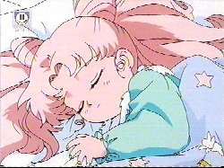
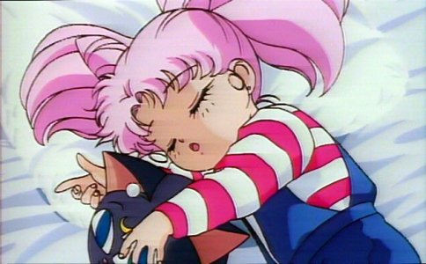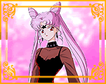
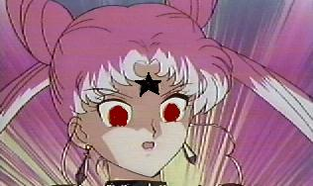
Я лишь воспоминание о прошлом…
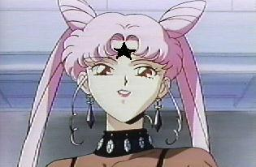
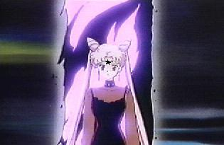
Отойди, Каоринайт!
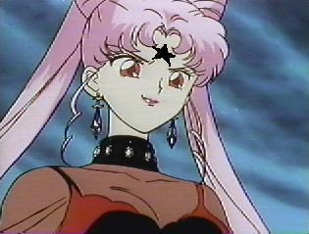
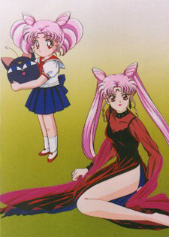

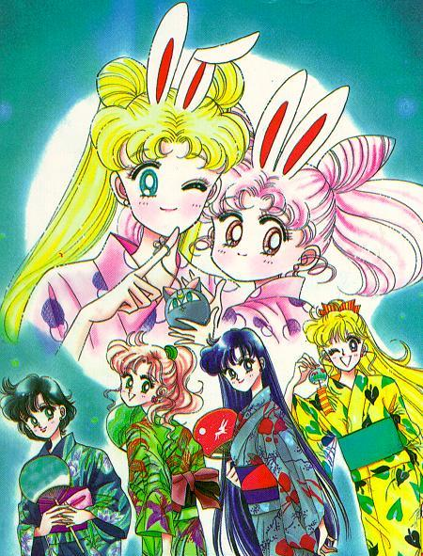
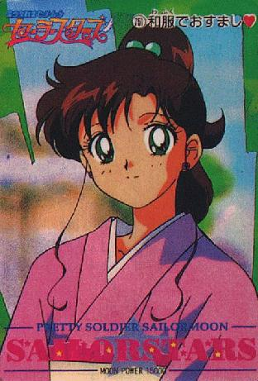
Усаги, ты где?
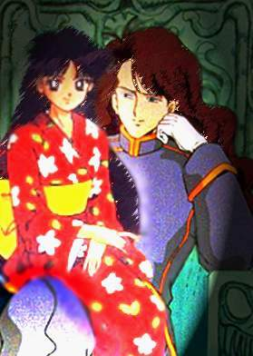
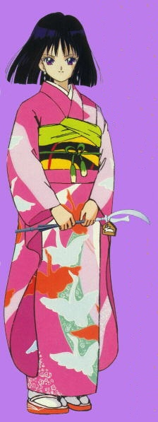
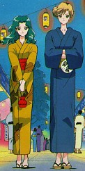
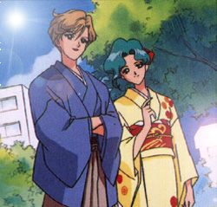
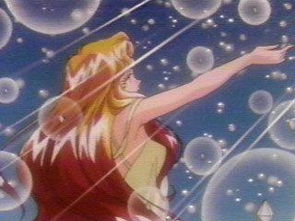
Лети, мой луч надежды, моя звезда…
Мой свет надежды, спасибо тебе…
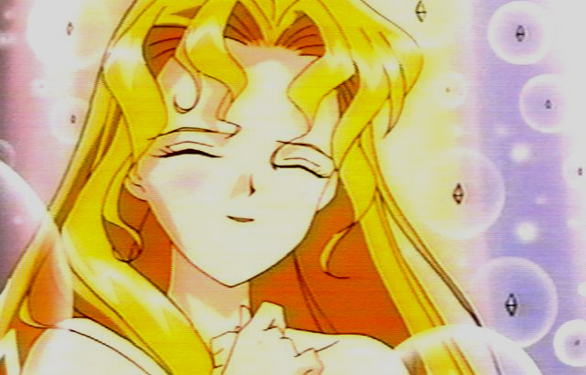
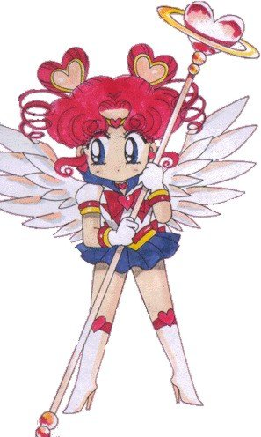
ТибиТиби не позволит обижать Галаксию…
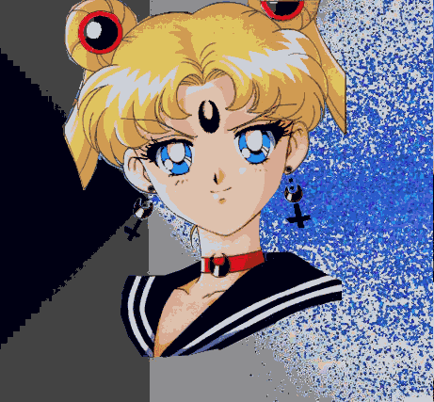

New Dark Moon
